HƯỚNG DẪN CÀI ĐẶT VÀ CHẠY CHƯƠNG TRÌNH

Step 1: Click vào link <https://store.epicgames.com/fr/> để tải Epic Games về máy.

Step 2: Sau khi cài đặt xong Epic Games, mở Epic Games lên và chọn vào “Unreal Engine” ở góc trái màn hình như hình dưới đây:



Step 3: Chọn “Launch Unreal Engine” và chọn Version 5.0.3 như hình trên.

Step 4: Sau khi tải xong “ Unreal Engine” lên link github <https://github.com/NguyenDinhHuy1032002/Designing-A-Scene-Game.git> để tải file source code về.

Step 5: Mở Unreal Engine, chọn “Recent Projects” và chọn tệp tải xuống tìm và mở file “My3Dplatfomer.uproject” như hình dưới:

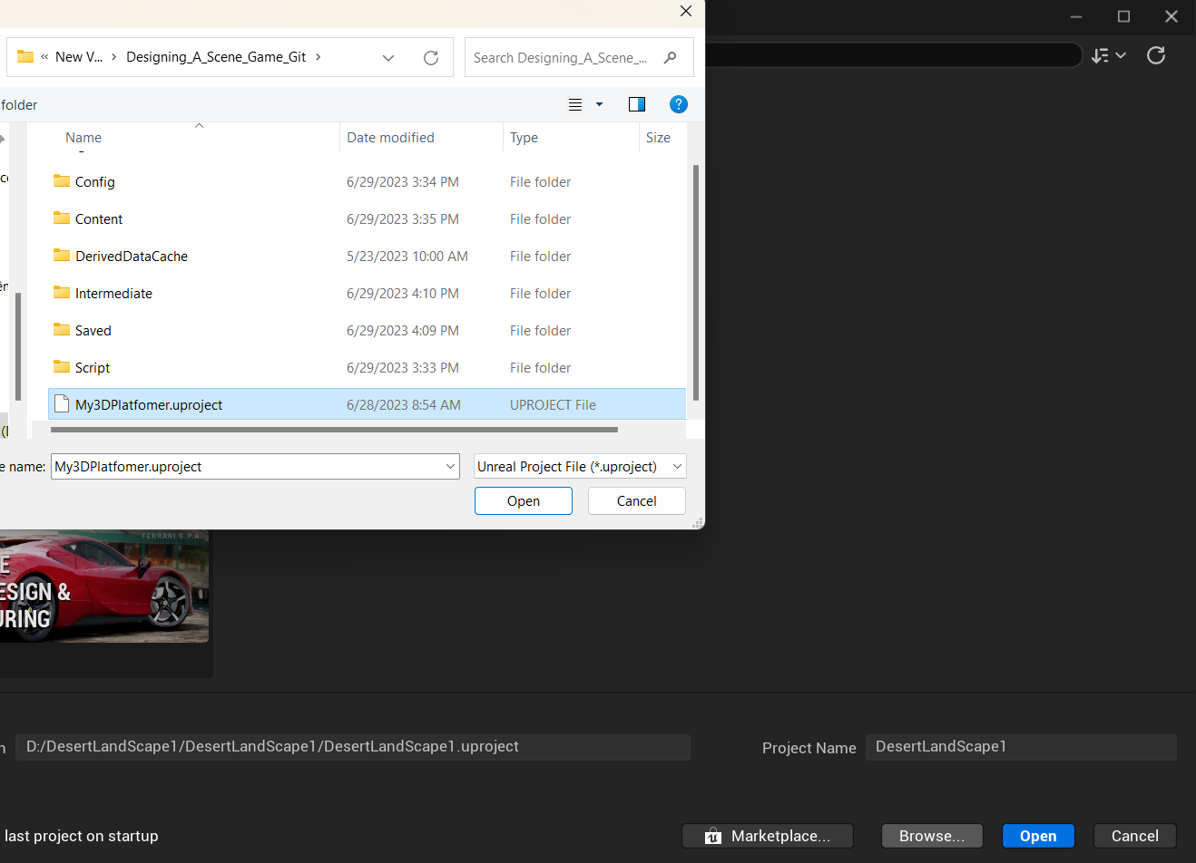

Step 6: Sau khi mở file, sẽ xuất hiện màn hình “mainmenu” và chọn nút 3 chấm trên thanh công cụ chọn “New Editor Window ” và chọn Play để bắt đầu trải nghiệm trò chơi.

